SZELEKTÍV
HULLADÉKGYŰJTŐ
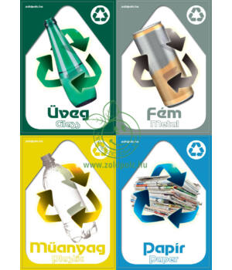
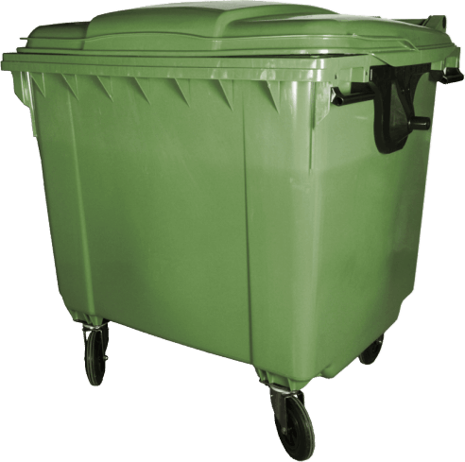
HELY

NYITVA TARTÁS:

HÉTFŐ, SZERDA, PÉNTEK:
13:00 - 16:30 ÓRÁIG
VASÁRNAP: 7:00 – 11:00 ÓRÁIG

Szelektív hulladékgyűjtőhely, használatának szabályai:
Jelenleg Törtelen egy hulladékgyűjtő hely működik, ahol a lakosság leadhatja a szelektíven gyűjtött hulladékot.
A hulladékgyűjtőhelyen csak hulladékfajtánként különválogatott,
nem szennyezett hulladékokat vesznek át. A hulladékgyűjtőhelyen a hulladékátvételi szolgáltatásait a törteli lakosok eredeti lakcímkártyával történő címigazolás, vagy utolsó időszaki hulladékszállítási díjbefizetést igazoló csekkszelvény, vagy átutalási igazolás, bemutatását követően
díjmentesen vehetik igénybe.
A hulladékudvarba behajtani kizárólag személygépjárművel lehetséges!
Kérjük tisztelt Ügyfeleinket, hogy a hulladékgyűjtőhely zárva tartása alatt hulladékot az udvar elé, a közterületre ne helyezzenek! Az ilyen cselekedet illegális hulladéklerakásnak minősül, mely feljelentést von maga után!
Törtel Község Önkormányzata

